أجهزة تقدير العناصر
صورة الجهاز | تطبيقات الجهاز | مميزات الجهاز | اسم الجهاز بالعربي | اسم الجهاز بالانجليزي
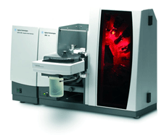 | عينات بيولوجية  عينات غذائية  عينات جولوجية | يعتمد على قياس امتصاص وتركيز العناصر في جزء من المليون وجزء من البليون وذلك بتحويل المادة الى الحالة الذرية أو الجزيئية | جهاز الامتصاص الذري | AA  atomic absorption spectrometer  GTA110  1
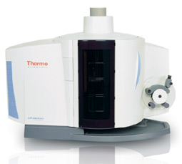 | عينات بيولوجية  عينات غذائية  عينات جولوجية | يعتمد على قياس الانبعاث وتركيز العناصر في جزء من المليون وذلك بتحويل المادة الى الحالة الذرية أو الجزيئية | جهاز تقدير العناصر المعدنية بواسطة الانبعاث الذري بالبلازما | ICP spectrometer
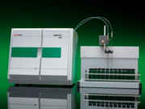 | المياه | يعمل الجهاز على قياس تركيز جميع ذرات الكربون العضوي في جزئ عضوي في عينة محددة من المياه | تقدير الكربون العضوي | Multi N/C TOC Analyzer  1
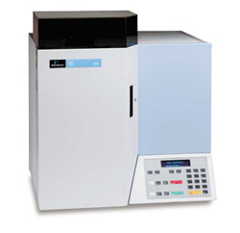 | ادوية  مواد كيميائية | تحدد النسبة المئوية لعنصر الكربون ، الهيدروجين ، الكبريت ، النيتروجين والأكسجين | جهاز تحليل العناصر: الكربون ، هيدروجين ، الكبريت ، النيتروجين والأكسجين | CHNS/O Analyzer
اجهزة الفصل
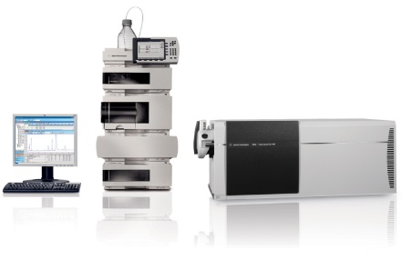 | التحاليل الطبية  سلامة الاغذية  تطبيقات الطب الشرعي | يقوم بفصل العديد من المركبات الكيميائية المختلفة حيث يفصل مكونات العينة ثم التعرف عليها وتقديرها | الفصل الكروماتوجرافي للسوائل بمطياف الكتلة | LC-MS
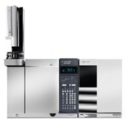 | مستحضرات صيدلانية  مستحضرات التجميل | يقوم بفصل العديد من المركبات الكيميائية المختلفة حيث يفصل مكونات العينة ثم التعرف عليها وتقديرها | الفصل الكروماتوجرافي الغازي بمطياف الكتلة | GC MAS  gas chromatograph-mass spectrometer
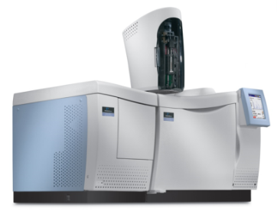 | مستحضرات صيدلانية  مستحضرات التجميل | يقوم بفصل العديد من المركبات الكيميائية المختلفة حيث يفصل مكونات العينة ثم التعرف عليها وتقديره | الفصل الكروماتوجرافي الغازي بمطياف الكتلة | GC MAS  gas chromatograph-mass spectrometer
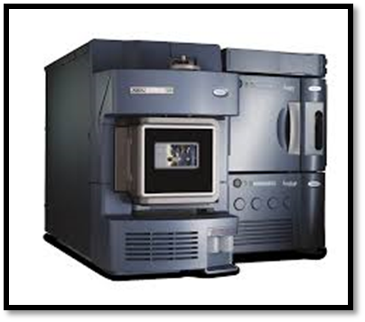 | التحاليل الطبية  سلامة الاغذية  تطبيقات الطب الشرعي  * الرصد البيئي | يقوم بفصل العديد من المركبات الكيميائية المختلفة حيث يفصل مكونات العينة ثم التعرف عليها( وتقديرها كميا وكيفيا) | جهاز الفصل الكروماتوجرافي السائل عالي الأداء-بمطياف الكتلة | Ultra-Performance Liquid Chromatography  UPLC/MS/ MS
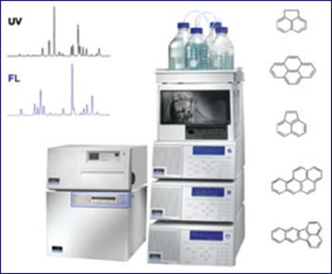 | التحاليل الطبية  سلامة الاغذية  تطبيقات الطب الشرعي | قوم بفصل العديد من المركبات الكيميائية المختلفة(وتحديد كل مكون في الخليط وتقديرها كيفيا وكميا) | جهاز الفصل الكروماتوجرافي للسوائل تحت الضغط العالي | HPLC  High Pressure Liquid Chromatography
اجهزة الطيف
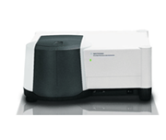 | في المعالجات الطبية  قياس صناعات الاغذية | يحلل الاستضواء الناتج عن العينه عند امتصاصها قدر من الطاقة ثم تعيد بثه مره اخرى | جهاز التألق الضوئي | Cary Eclipse Fluorescence Spectrophotometer
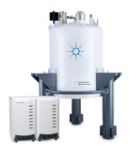 | مركبات كيميائية عضوية وغير عضوية | 1 -استنباط الصيغ التركيبية والتشكيل الفراغي للمركبات العضوية .  2- دراسة تأثير الأنويه المختلفة وأماكن تواجدها وعلاقتها ببعض مثل أنوية ذرات الكربون ،الهيدروجين ،الفلور والفسفور | الرنين النووي المغناطيسي | Nuclear Magnetic Resonance Spectroscopy
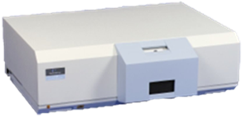 | في المعالجات الطبية  قياس صناعات الاغذية | يحلل الاستضواء الناتج عن العينه عند امتصاصها قدر من الطاقة ثم تعيد بثه مره اخرى | جهاز التألق الضوئي | Fluorescence Spectrophotometer
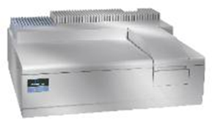 | في المعالجات الطبية  قياس صناعات الاغذية  عينات النانو | قياس تركيز العديد من المواد على مدى واسع من الطول الموجى يشمل منطقة الضوء المرئى ومنطقة الأشعة فوق البنفسجية.  ولتحليل البناء الكيميائي | جهاز التحليل الطيفي في مجال الأشعة المرئية وفوق البنفسجية | Uv-visble Spectrophotometer
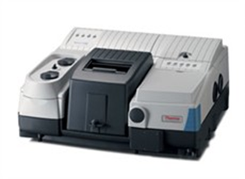 | جميع انواع المركبات العضوية الصلبة او سائله او زيتية مثل الادوية والمركبات الكيميائية | هو التحليل الكيفي للكثير من المركبات العضويه في حالتها النقيه أو في مزيج منها . | جهاز طيف الأشعة تحت الحمراء | FT-IR  Spectrophotometer  Nicolet 6700
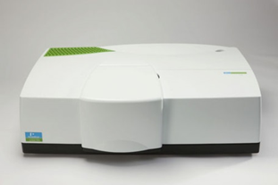 | في المعالجات الطبية  قياس صناعات الاغذية  عينات النانو  الافلام الضوئية | جهاز لقياس الخواص الضوئية للأفلام الرقيقة والمواد الشفافة مثل طيف الانعكاس والامتصاص  والنفاذية وذلك في مدى طيف الأشعة فوق البنفسجية، المدى المرئي والأشعة تحت الحمراء القريبة  ويعتبر طيف إمتصاص  الأشعة في المجال المرئي وفوق البنفسجي وتحت الحمراء القريبة لمعرفة التركيب البنائي لمركب | جهاز التحليل الطيفي في مجال الاشعة المرئية والفوق البنفسجية وتحت الحمراء القريبة | Uv/vis/NIR  Spectrophotometer
اجهزة التحليل الحراري
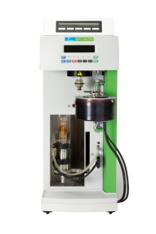 | - ادوية  2- البوليمرات  3- خامات معدنية | يقيس التغير في كتلة العينة المحللة عند تعرضها للتسخين أو التبريد أو تثبيت درجة الحرارة | التحليل الحراري الوزني | TGA  thermogravimetric  Analyzer
أجهزة الهضم
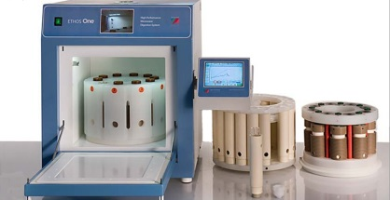 | هضم جميع انواع العينات البيولوجية  والنباتية وغيرها | يستخدم الجهاز فقط لتحضير العينات لاستخدامها على اجهزة التحليل:  مثل جهاز الامتصاص الذري وجهاز الانبعاث الذري. | جهاز الهضم | Microwave digestion system

